Implementați funcționalități care evidențiază diferențele dintre versiunile Oracle 19c, 21c și 23ai pentru conceptele prezentate la curs (fisier SGBD5 - PLSQL Cursoare.pdf), acolo unde este posibil, utilizând schema companie comercială.

* Cursor pe JSON

| BEGIN  EXECUTE IMMEDIATE 'CREATE TABLE PRODUSENOI AS SELECT * FROM PRODUSE WHERE 1=0';  DBMS_OUTPUT.PUT_LINE('Tabelul PRODUSENOI a fost creat cu succes.');  EXCEPTION  WHEN OTHERS THEN  IF SQLCODE = -955 THEN  DBMS_OUTPUT.PUT_LINE('Tabelul PRODUSENOI exista deja.');  ELSE  DBMS_OUTPUT.PUT_LINE('Eroare pentru crearea tabelului PRODUSENOI: ' || SQLERRM);  END IF;  END;  /  DECLARE  CURSOR c_produse IS  SELECT JSON_OBJECT(  'data_crearii' VALUE TO_CHAR(data_crearii, 'YYYY-MM-DD'),  'data_modificarii' VALUE TO_CHAR(data_modificarii, 'YYYY-MM-DD'),  'activ' VALUE activ,  'id_produs' VALUE id_produs,  'id_categorie' VALUE id_categorie,  'id_um' VALUE id_um,  'id_zona' VALUE id_zona,  'tva' VALUE tva,  'volum' VALUE volum,  'greutate' VALUE greutate,  'pret_unitar' VALUE pret_unitar,  'stoc_impus' VALUE stoc_impus,  'stoc_curent' VALUE stoc_curent,  'denumire' VALUE denumire,  'descriere' VALUE descriere  RETURNING CLOB) AS json_data  FROM PRODUSE;  v_json_data CLOB;  v_updated_json CLOB;  BEGIN  FOR rec IN c_produse LOOP  v_json_data := rec.json_data;  SELECT JSON_TRANSFORM(v_json_data, SET '$.pret_unitar' = JSON_VALUE(v_json_data, '$.pret_unitar') * 1.10)  INTO v_updated_json  FROM dual;  INSERT INTO PRODUSENOI (  data_crearii, data_modificarii, activ, id_produs, id_categorie, id_um, id_zona,  tva, volum, greutate, pret_unitar, stoc_impus, stoc_curent, denumire, descriere  )  VALUES (  TO_DATE(JSON_VALUE(v_updated_json, '$.data_crearii'), 'YYYY-MM-DD'),  TO_DATE(JSON_VALUE(v_updated_json, '$.data_modificarii'), 'YYYY-MM-DD'),  JSON_VALUE(v_updated_json, '$.activ'),  JSON_VALUE(v_updated_json, '$.id_produs'),  JSON_VALUE(v_updated_json, '$.id_categorie'),  JSON_VALUE(v_updated_json, '$.id_um'),  JSON_VALUE(v_updated_json, '$.id_zona'),  JSON_VALUE(v_updated_json, '$.tva'),  JSON_VALUE(v_updated_json, '$.volum'),  JSON_VALUE(v_updated_json, '$.greutate'),  JSON_VALUE(v_updated_json, '$.pret_unitar'),  JSON_VALUE(v_updated_json, '$.stoc_impus'),  JSON_VALUE(v_updated_json, '$.stoc_curent'),  JSON_VALUE(v_updated_json, '$.denumire'),  JSON_VALUE(v_updated_json, '$.descriere')  );  END LOOP;  DBMS_OUTPUT.PUT_LINE('Succes.');  EXCEPTION  WHEN OTHERS THEN  DBMS_OUTPUT.PUT_LINE('Eroare: ' || SQLERRM);  END;  /  SELECT *  FROM PRODUSENOI; |
| --- |

19c

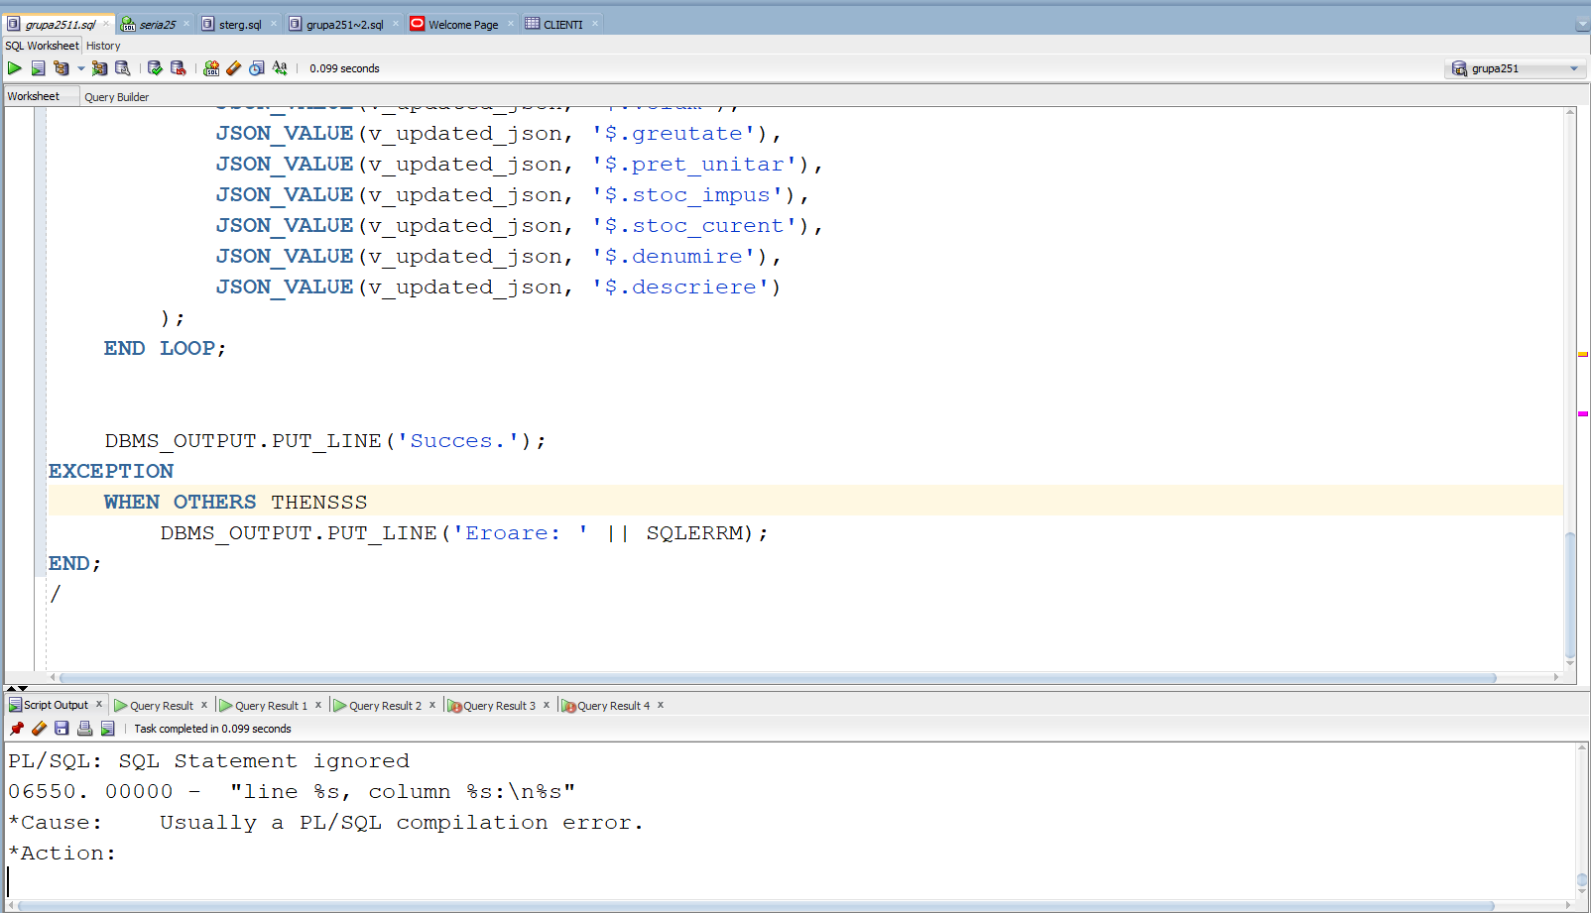

21c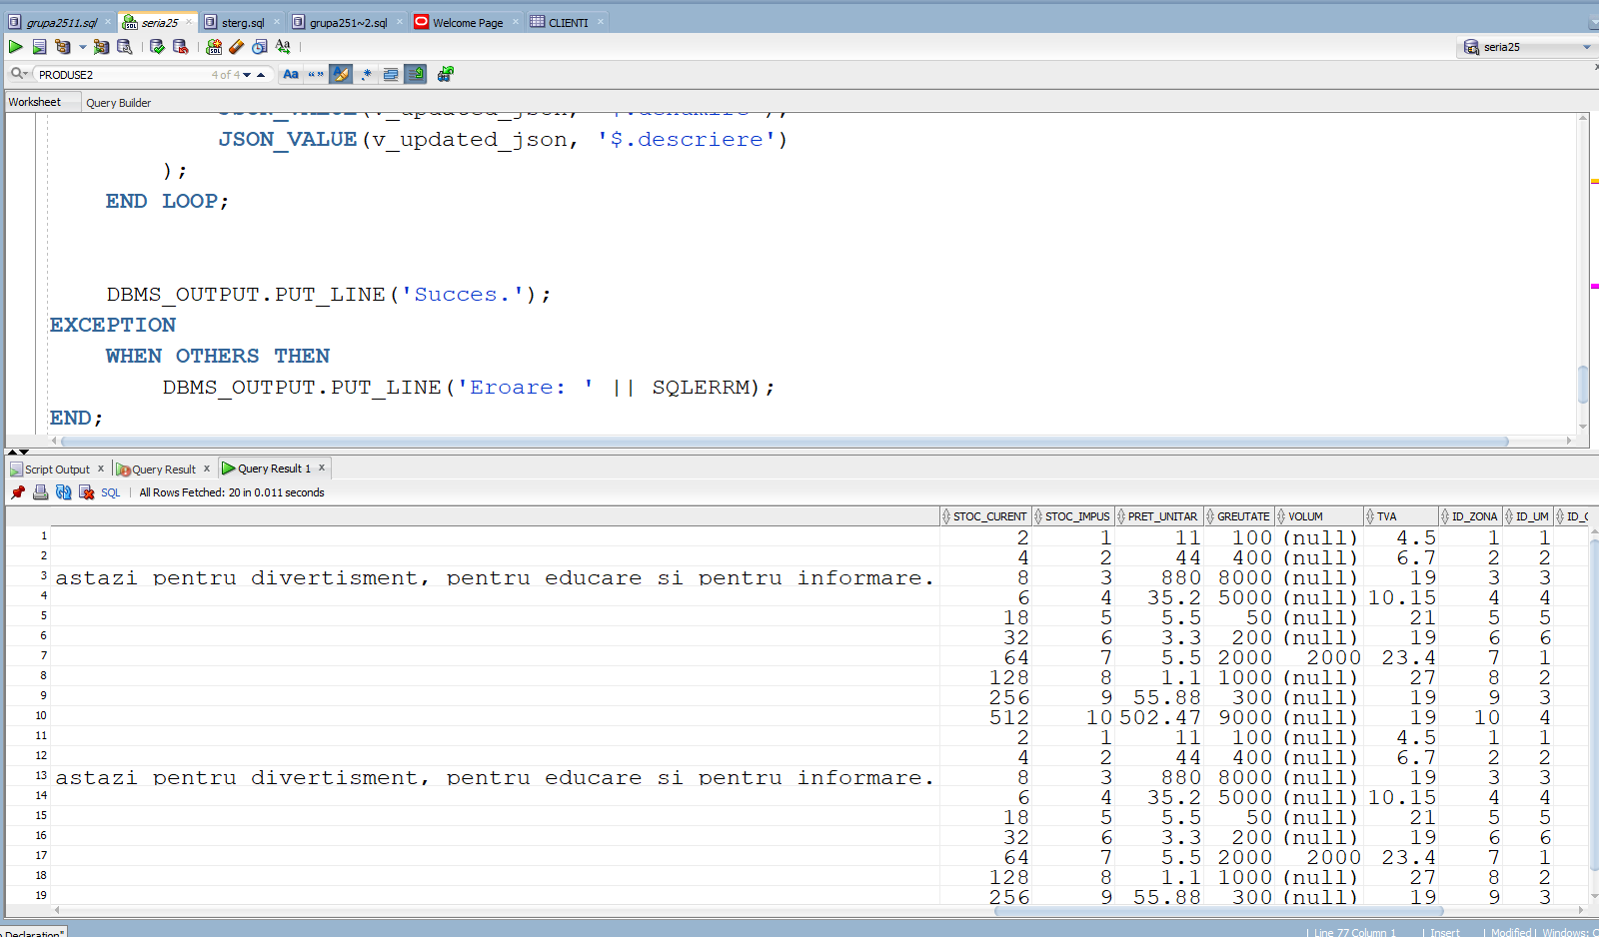

23ai

